АППАРАТ ДУМЫ

Руководитель аппарата

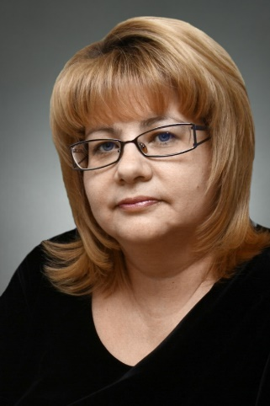
Пирогова Елена Анатольевна
Родилась в п. Нефтегорск Краснодарского края. Воспитывает двоих детей.
Образование высшее: окончила Московский государственный социальный университет по специальностям социальная работа и юриспруденция.
С 1994 по апрель 2011 года работала в администрациях Нижневартовского района и города Нижневартовска. С 15 апреля 2011 года – руководитель аппарата Думы Ханты-Мансийского автономного округа – Югры.

В 2003 году присвоено звание «Заслуженный работник социальной защиты населения Ханты-Мансийского автономного округа», имеет Благодарность Губернатора Ханты-Мансийского автономного округа – Югры (2014 г.), награждена Почетной грамотой Думы Ханты-Мансийского автономного округа – Югры (2015 г.), почетным нагрудным знаком Ханты-Мансийского автономного округа - Югры "За вклад в развитие законодательства" (2019 г.), Почетной грамотой Избирательной комиссии Ханты-Мансийского автономного округа – Югры (2019 г.), имеет Благодарность Председателя Совета Федерации Федерального Собрания Российской Федерации (2020 г.), Благодарность Совета Законодателей Тюменской области, Ханты-Мансийского автономного округа – Югры и Ямало-Ненецкого автономного округа (2019 г.).

Управляющий делами - заместитель руководителя аппарата Думы

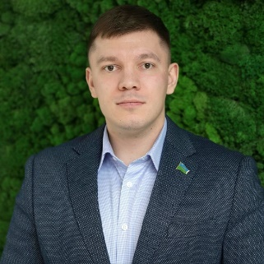
Коршунов Максим Николаевич
Родился 25 октября 1993 года в городе Нижневартовске Тюменской области.
Среднее образование получил в Первом пограничном кадетском корпусе ФСБ России в городе Санкт-Петербурге, высшее образование – в Тюменском индустриальном университете: специальность «менеджмент» (2016 год), специальность «государственный аудит» (2018 год). В 2021 году освоил программу подготовки научно-педагогических кадров в аспирантуре Тюменского индустриального университета по направлению «Социологические науки».
Трудовую деятельность начал в сентябре 2016 года: замещал должности государственной гражданской службы в Департаменте экономического развития Ханты-Мансийского автономного округа – Югры (2016–2017 гг.), Департаменте потребительского рынка и туризма Тюменской области (2017–2019 гг.), Счетной палате Ханты-Мансийского автономного округа – Югры (2019–2021 гг.). С октября 2021 года работал в должности помощника Председателя Думы Ханты-Мансийского автономного округа – Югры.
В апреле 2024 года назначен управляющим делами – заместителем руководителя аппарата Думы Ханты-Мансийского автономного округа – Югры.
Поощрен Благодарностью Счетной палаты Ханты-Мансийского автономного округа – Югры (2020 год), Благодарственным письмом Председателя Думы Ханты-Мансийского автономного округа – Югры (2024 год).

Начальник Государственно-правового управления - заместитель руководителя аппарата Думы

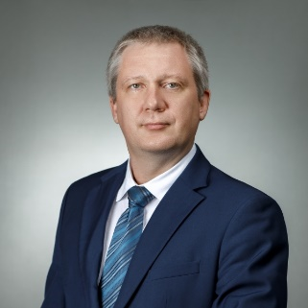
Дмитриев Кирилл Анатольевич

Родился в г. Саратове. Женат. Образование высшее: окончил Саратовскую государственную академию права, Архангельский институт управления.

Награжден:
Почетной грамотой Думы Ханты-Мансийского автономного округа – Югры, 2013 г.;
дипломом лауреата региональной юридической премии "Юрист года – 2014" в номинации "Развитие законодательства",
почетным нагрудным знаком Ханты-Мансийского автономного округа – Югры "За вклад в развитие законодательства", 2015 г.,
Почетной грамотой Управления Министерства юстиции по Ханты-Мансийскому автономному округу – Югре;
Почетной грамотой Главного управления Министерства юстиции по Уральскому федеральному округу;
Почетной грамотой Международного института управления; Почетной грамотой Губернатора Ханты-Мансийского автономного округа – Югры, 2019 г.;
Почетной грамотой Избирательной комиссии Ханты-Мансийского автономного округа – Югры, 2019 г.;
Почетной грамотой Совета Федерации Федерального Собрания Российской Федерации, 2024 г.;
имеет:
Благодарственные письма Председателя Думы Ханты-Мансийского автономного округа – Югры, Комитета по молодежной политике Ханты-Мансийского автономного округа – Югры;
благодарность руководителя Аппарата Государственной Думы Федерального Собрания Российской Федерации, 2011 г.;
благодарность Председателя Тюменской областной Думы, 2011 г.;
благодарность Председателя Совета Федерации Федерального Собрания Российской Федерации, 2019 г.; благодарность Совета Законодателей Тюменской области, Ханты-Мансийского автономного округа – Югры и Ямало-Ненецкого автономного округа, 2020 г.;
Присвоено почетное звание "Заслуженный юрист Ханты-Мансийского автономного округа – Югры", 2022 г.
С 2004 года - начальник отдела Государственно-правового управления аппарата Думы, помощник Председателя Думы, начальник Государственно-правового управления аппарата Думы, начальник Государственно-правового управления - заместитель руководителя аппарата Думы Ханты-Мансийского автономного округа - Югры.

Начальник Организационного управления - заместитель руководителя аппарата Думы
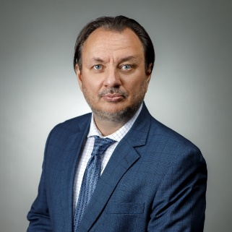
Манохин Антон Викторович

Родился в городе Первоуральске Свердловской области. Женат, воспитывает сына.
Образование высшее: окончил Уральский государственный педагогический университет, Российскую академию народного хозяйства и государственной службы при Президенте Российской Федерации.
С 2006 года по апрель 2011 года – пресс-секретарь главы города Нижневартовска;
с 26 апреля 2011 года по август 2020 года – помощник, советник Председателя Думы Ханты-Мансийского автономного округа – Югры;
с сентября 2020 года начальник Организационного управления аппарата Думы Ханты - Мансийского автономного округа – Югры.
Награжден Почетной грамотой главы города Нижневартовска; Почетной грамотой Думы Ханты-Мансийского автономного округа – Югры, 2015 г.; имеет благодарность Председателя Совета Федерации Федерального Собрания Российской Федерации,2023 г.

Начальник Управления по бюджету, экономике и финансам

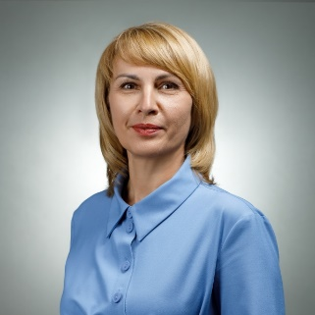
Солодская Ольга Николаевна

Родилась в с. Кокпекты Семипалатинской области, Казахстан. Замужем, имеет троих детей. Образование высшее: окончила Новосибирский институт советской кооперативной торговли, Санкт-Петербургский институт управления и экономики.

Награждена Почетной грамотой Думы Ханты-Мансийского автономного округа – Югры, 2004 г., почетным нагрудным знаком Ханты-Мансийского автономного округа - Югры "За вклад в развитие законодательства", 2016 г., имеет Благодарность Губернатора Ханты-Мансийского автономного округа - Югры, 2019 г., благодарность Председателя Совета Федерации Федерального Собрания Российской Федерации, 2020 г., благодарность Совета Законодателей Тюменской области, Ханты-Мансийского автономного округа – Югры и Ямало-Ненецкого автономного округа, 2022 г., четыре Благодарственных письма Председателя Думы Ханты-Мансийского автономного округа - Югры.

С 1997 года – заведующий отделом, начальник Управления по бюджету, экономике и финансам аппарата Думы Ханты-Мансийского автономного округа – Югры.

Начальник Управления по обеспечению деятельности депутатов

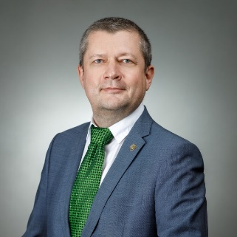
Грасмик Евгений Александрович

Родился 25 декабря 1974 года в городе Тюмени. Учился в школе № 2 города Ханты-Мансийска.

Образование – высшее, в 1998 году окончил Ханты-Мансийский филиал Тюменской государственной сельскохозяйственной академии – Институт природопользования Севера.
Трудовую деятельность начал в 1997 году. Работал в школе, Военном комиссариате Ханты-Мансийского автономного округа, Центре по охране историко-культурного наследия автономного округа, Департаменте строительства Югры.
В аппарате Думы Ханты-Мансийского автономного округа – Югры работает с апреля 2007 года. Начальник Управления по обеспечению деятельности депутатов Думы.

Награды:
- Благодарность Председателя Совета Федерации Федерального Собрания Российской Федерации В.И. Матвиенко (2024 год);
- Почётная грамота Думы Ханты-Мансийского автономного округа – Югры (2016 год),
- Почётная грамота Губернатора Ханты-Мансийского автономного округа – Югры (2020 год);
- благодарственное письмо Председателя Думы Ханты-Мансийского автономного округа – Югры (2008, 2010, 2010, 2014, 2015, 2021 годы),
- благодарность Председателя Думы Ханты-Мансийского автономного округа – Югры (2007, 2013 годы),
- благодарность первого заместителя Губернатора Ханты-Мансийского автономного округа – Югры А.В. Шипилова (2023 год);
- благодарность первого заместителя директора Департамента строительства Ханты-Мансийского автономного округа – Югры (2006 год),
- благодарность генерального директора ОАО «ДСК «АВТОБАН» А.В. Андреева,
- благодарственное письмо генерального директора НП «ХК «Югра» В.А. Филипенко (2016 год),
- благодарственное письмо общественной организации Ханты-Мансийского автономного округа – Югры «Спасение Югры» (2017 год),
- благодарственное письмо регионального координатора Федерального партийного проекта ВПП «ЕДИНАЯ РОССИЯ» «Здоровое будущее» Н.В. Ташланова (2018 год).
Помощник сенатора Российской Федерации А.В. Новьюхова по работе в Ханты-Мансийском автономном округе – Югре на общественных началах.
Член Русского географического общества. Входит в состав экспертного совета регионального отделения РГО в Ханты-Мансийском автономном округе – Югре.
Входит в состав Региональной общественной организации «Федерация хоккея Ханты-Мансийского автономного округа – Югры» и общественного совета при ХК «Югра».
Эксперт Югорского регионального отделения Изборского клуба.

Начальник Информационно-аналитического управления

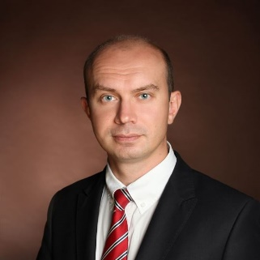
Табаков Сергей Владимирович
Родился в г. Магнитогорске Челябинской области.
Женат, имеет троих детей.
Образование высшее.
Окончил Санкт-Петербургский государственный университет кино и телевидения, Югорский государственный университет.
C июня 2005 года – корреспондент, ведущий, редактор службы информационных программ ВГТРК ГТРК «Югория».
С февраля 2009 года – заместитель директора, начальник службы информационных программ ВГТРК ГТРК «Югория».
С июля 2013 года – начальник Информационно-аналитического управления аппарата Думы Ханты-Мансийского автономного округа - Югры.
Награжден:
Почетной грамотой Думы Ханты-Мансийского автономного округа - Югры, 2019 г.;
Грамотой аппарата Совета Федерации Федерального Собрания Российской Федерации, 2024 г.;
имеет:
Благодарственное письмо Полномочного представителя Президента Российской Федерации в Уральском федеральном округе, 2024 г.;
Благодарственные письма Председателя Думы Ханты-Мансийского автономного округа – Югры, 2014, 2015 гг.

Начальник Управления по информационным технологиям и коммуникациям

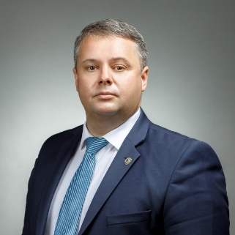
Сарапульцев Сергей Иванович

Родился в г. Мукачево Закарпатской области. Женат, имеет двоих детей. Образование высшее: окончил Московский государственный открытый педагогический университет.

Награжден Почетной грамотой Думы Ханты-Мансийского автономного округа-Югры, 2011 год, Грамотой Аппарата Совета Федерации Федерального Собрания Российской Федерации", 2023 год, имеет четыре Благодарственных письма Председателя Думы Ханты-Мансийского автономного округа - Югры.

С 2006 года Начальник Управления по информационным технологиям и коммуникациям.

